Modul pro procesory PIC16F87x v pouzdru TQFP44
Milan Horkel

Další standardní procesorový modul pro procesory MICROCHIP řady PIC16F87x v pouzdru TQFP44. Tyto procesory mají poměrně hodně periferií a vstupních a výstupních vývodů a současně malou spotřebu. Lze použít i další procesory v pouzdru TQFP44.
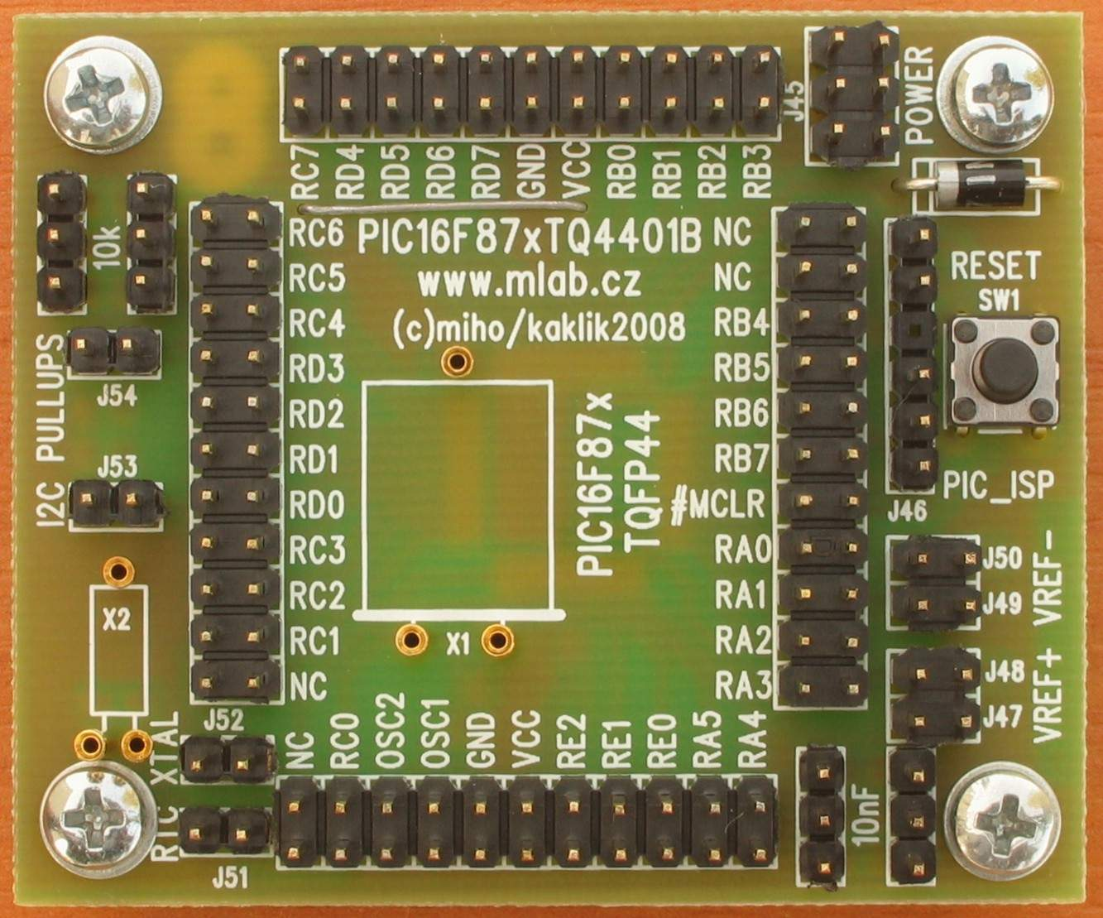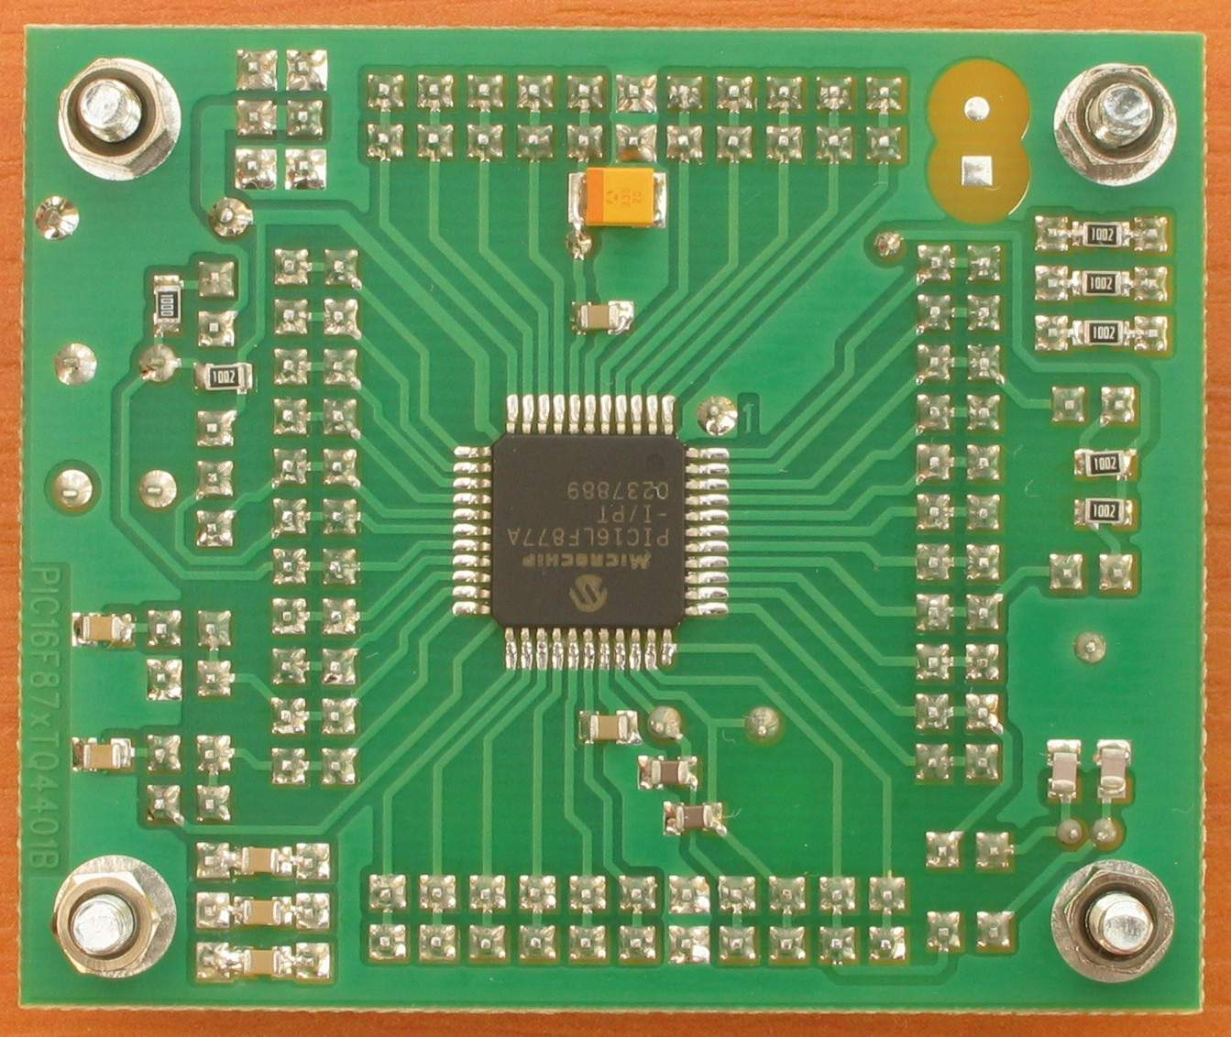

Technické parametry
Parametr | Hodnota | Poznámka
Procesor | PIC16F874 / 877 / 874A / 877A / 747 / 777 / … | A další v pouzdru TQFP44
Napájení | 2.0 – 5.5 V | Dle procesoru a krystalu
Programování | ISP 6 PIN
Rozměry | 51 x 61 x 16 mm | Výška na základnou

Popis konstrukce

Úvodem
Procesorový modul je pokračováním předchozích modulů pro procesory řadu PIC16F87x v pouzdrech o 28 vývodech.

Zapojení modulu
Kromě samotného procesoru, který je připájen jsou na desce pomocné obvody pro tento procesor. Prvním z nich je programovací konektor J46 pro ISP programování procesoru. Dále jsou zde krystaly pro hlavní oscilátor a pro oscilátor RTC (časovač T1). Krystaly obvykle neosazujeme přímo ale osazujeme jen konektorové dutinky, aby bylo možno použít krystaly dle potřeby. Dále je deska vybavena tlačítkem RESET. Pro práci s A/D převodníkem jsou přímo na desce filtrační kondenzátory, které je možné propojkami připojit na vstupy pro referenční napětí. Pro práci s komunikací I2C jsou zde PullUp odpory volitelné propojkami. V případě rozsáhlejších I2C sběrnice je vhodné zmenšit hodnotu PullUp odporů až k hodnotě 3k3.
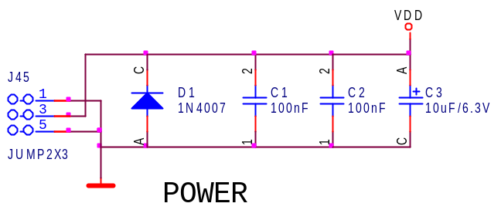
Napájecí obvod je doplněn ochrannou diodou D1 proti přepólování zdroje. Předpokládá se, že zdroj je opatřen omezením proudu na nějakou rozumnou hodnotu. Před opačně připojeným akumulátorem nemá dioda D1 šanci.
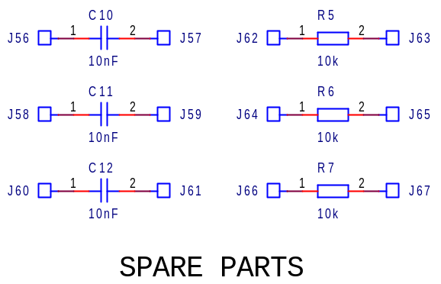
Deska dále obsahuje pomocné pole odporů a kondenzátorů pro obecné použití.
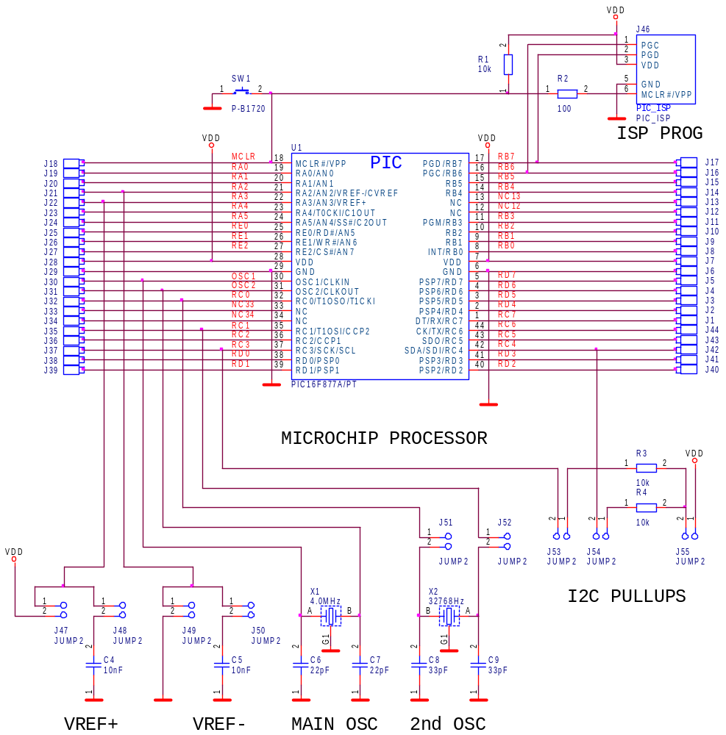

Mechanická konstrukce
Standardní modul do stavebnice s rohovými upevňovacími sloupky.

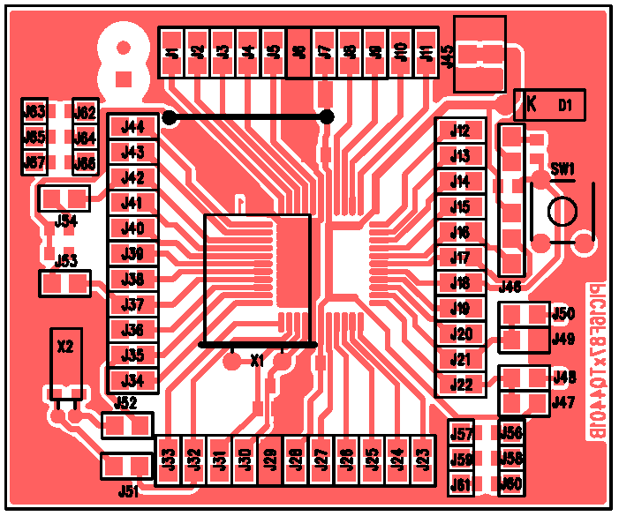
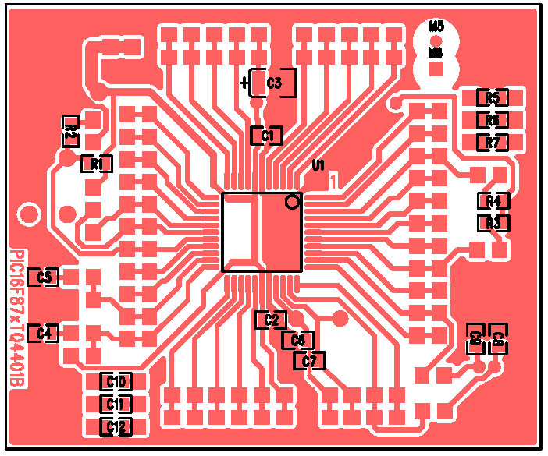
Osazení a oživení
Na místo krystalů je možné osadit dutinky z precizní patice, aby bylo možné použít libovolný krystal bez nutnosti pájení.
Při nahrazování procesorů řady 87x jinými, je nebytné ověřit, zda uvažovaný procesor má shodné (kompatibilní) zapojení vývodů.

Osazení
Počet | Reference
Odpory
R2 | 100
R1, R3, R4, R5, R6, R7 | 10k
Keramické kondenzátory
C6, C7 | 22pF
C8, C9 | 33pF
C4, C5, C10, C11, C12 | 10nF
C1, C2 | 100nF
Elektrolytické kondenzátory
C3 | 10uF/6.3V
Diody
D1 | 1N4007
Integrované obvody
U1 | PIC16F877A/PT
Krystaly
X1 | 4.0MHz
X2 | 32768Hz
Mechanické součástky
J1-J11, J12-J22,  J23-J33, J34-J44 | JUMP2x11
J47, J48, J49, J50, J51,  J52, J53, J54, J55 | JUMP2
J46 | JUMP6
J45 | JUMP2X3
J56+J58+J60,  J57+J59+J61,  J62+J64+J66,  J63+J65+J67 | JUMP3
SW1 | P-B1720
Konstrukční součástky
4x | Šroub M3x12
4x | Podložka M3
4x | Sloupek M3x5

Oživení
Není co oživovat. Kontrolujeme orientaci zapájení procesoru, zkraty a rozumný proud při připojení napájení, který pro procesory PIC bývá v desetinách a v celých miliampérech.

